Software S&OP Printbag
https://sopsystem-jkdrvgcf.manus.space/
- Módulo: Previsão de Demanda: baseado script em python que desenvolvi
  - Previsão de Demanda
    - Histórico de Vendas
      - Base de faturamento
      - Agregado por Tipo, Marca e Linha
    - Cálculos Modelos Estatísticos
      - Média Simples, Média Ponderada, Média Móvel
      - Holt-Winters (captura de tendência e sazonalidade)
      - SARIMA (para dados sazonais complexos)
      - Machine Learning: Random Forest e XGBoost (modelos baseados em árvore)
      - Croston (para demanda intermitente/esporádica) e Naive Sazonal
      - Ensemble (combinação inteligente de múltiplos modelos
    - Execução de Backteste:
      - Efetua Backteste com os modelos estatísticos e valida métricas de performace, indicadores como: MAPE, WMAPE, BIAS, Estabilidade e Correlação Sazonal
    - % Ajuste Demanda:
      - De acordo com a performace do curto, médio e longo prazo é calculado um % de ajuste na demanda seja positivo ou negativo, ele compara os 3M agora com os mesmos 3M do mesmo período do ano anterior, isso ele compara os 6M, 12M e 18M
      - classifica automaticamente cada produto em categorias distintas com base em seu padrão de vendas, permitindo análises mais segmentadas e ajustes nos pesos do Score Combinado. Categorias: NOVO , CONSOLIDADO , REATIVADO , SAZONAL , TENDENCIA_FORTE , INTERMITENTE , ESTAVEL .
    - Melhores modelos: Seleciona os 3 melhores modelos estatísticos x ao histórico de venda + ajuste
    - Distribuição:
      - Após ter o melhor cenário considerando o total dos próximos 12 meses é quebrado esse quantitativo de acordo com:
        - Sazonalidade da Marca: % mês a mês
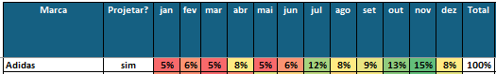
        - % Rateio do peso do Item no tipo, Marca e Linha. Conforme exemplo abaixo:
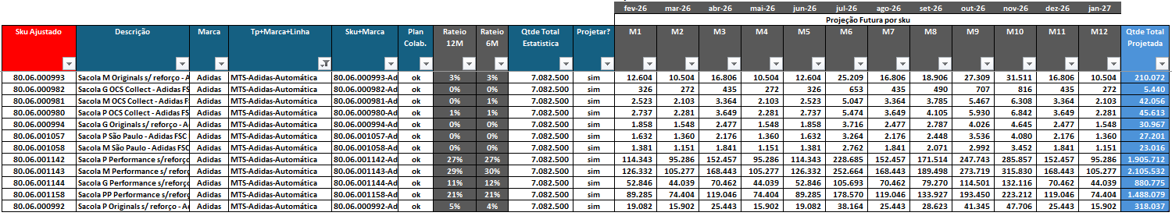
  - Base de dados Clientes: Base de faturamento
    - Análise de comportamento por cliente/CNPJ
      - Dados históricos + calculados por cliente, conforme abaixo:
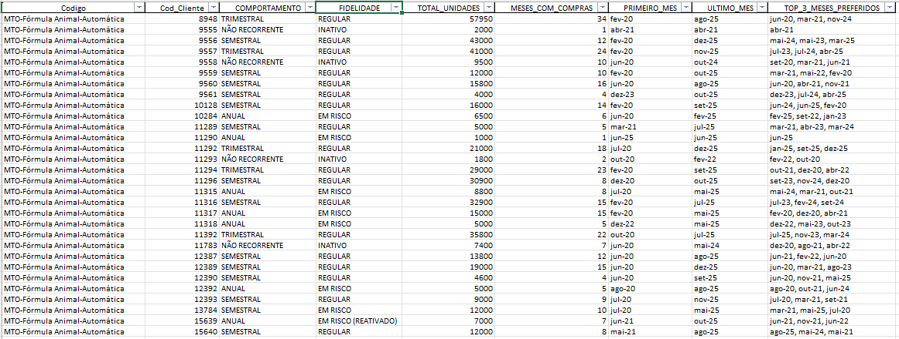
    - Análise Comportamento da Loja conforme abaixo:
      - Resumo do comportamento de compra dos clientes daquela marca
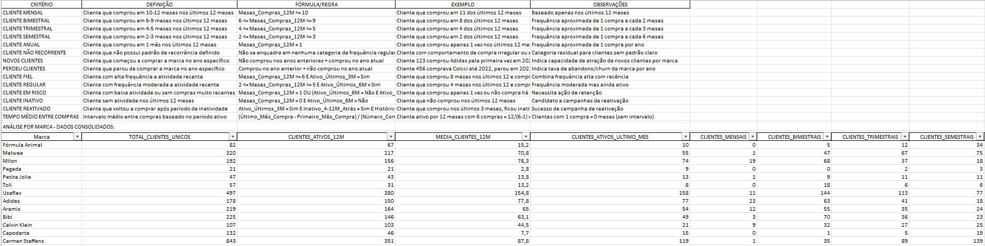
  - Base de dados Previsto: Calcular indicador MAPE, WAPE, BIAS

- Módulo Análise Capacidade
  - Atualização de Dados/tabelas:
    - Dias úteis
    - Qtde Horas acerto manutenção
    - Qtde Horas Extras
    - Turnos de trabalho por equipamento
      - Vinculado a isso esta exemplo a tabela abaixo por recurso/período:
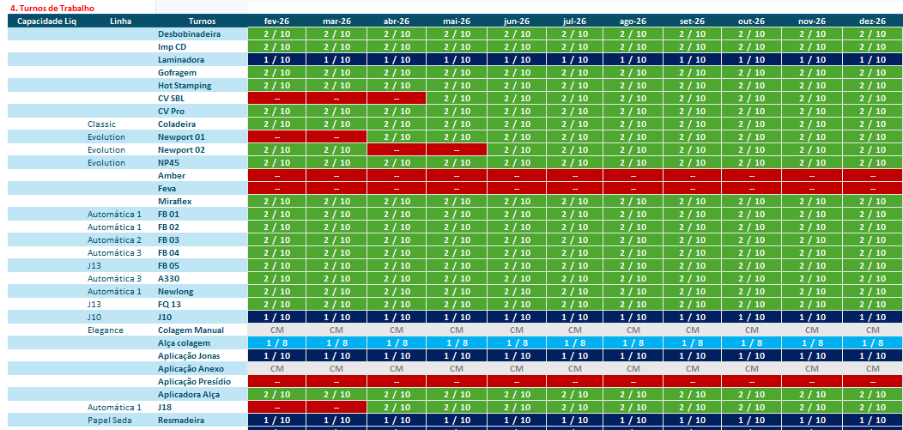
- Atualização da velocidade líquidas dos equipamentos
- Cálculo de capacidade por recurso:
  - Dias trabalho x Turnos/horas + HE – horas de manutenção x velocidade dos equipamentos = capacidade produtiva
- Calculo Capacidade x Previsão de Demanda:
- Exemplo abaixo calcula da Impressora:

- Dashboard
  - Consenso
  - Sales Review
    - Histórico de Vendas
    - Carteira de Pedidos
    - Cálculo de Cadência

- Governança de Dados
  - Criar login de acesso por
    - Acesso master, Gerente Comercial, Gestor Comercial
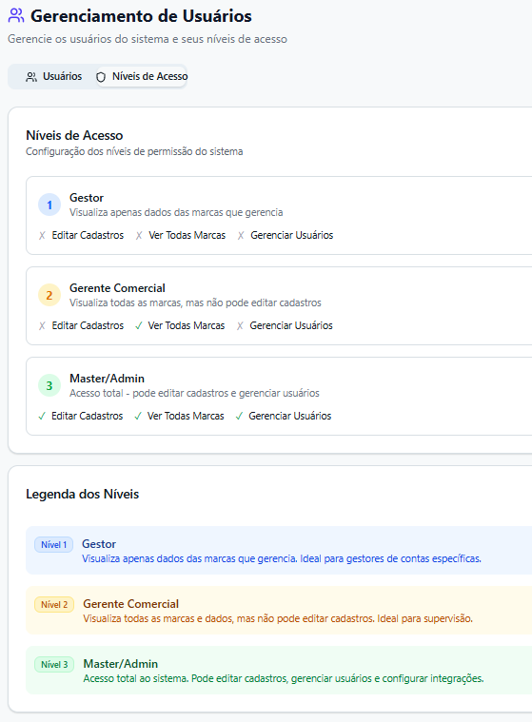

- Cadastros
  - Comerciais
    - Gestor x Marca
      - Gestor Comercial x Marca x Grupo x Ramo Atuação
    - Clientes
      - Dados básicos de clientes
  - Produtos
    - Produto conforma campos abaixo:
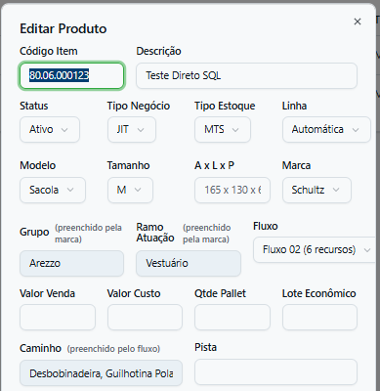
    - De-Para – relacionamento
      - Quando incluiu aqui ele carrega as informações de vendas/previsão para o novo sku
    - Status
      - Ativo/inativo
    - Tipo Negócio
      - JIT, PRG, Var, ATD
    - Tipo Estoque
      - MTS, MTO
    - Linhas
      - Adicionais, Automática, Classic, Elegance, Evolution, Saco Fundo V, Saco Fundo Q, Guardanapo, Papel de Seda
    - Tipos Produto
      - Sacola, Saco, Caixa
    - Tipos Tamanhos
      - PP, P, M, G, GG
  - Operações
    - Dias ùteis
    - Turnos
      - 1/10, 2/10, 1/8, 2/8, 3/8, 12/36, Comercial, s/ turno
      - Hora trabalho, hora refeição, horas trabalhadas, dias trabalhados
      - Configuração de hora extra
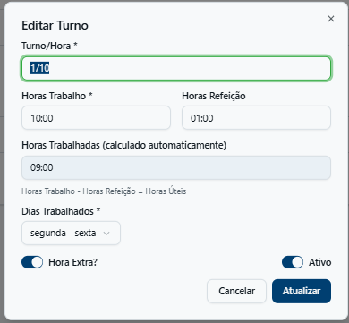
    - Recursos
      - Tipo, Execução, Tipo, Linha, Linha produto, Grupo, Recurso, Vel, Status
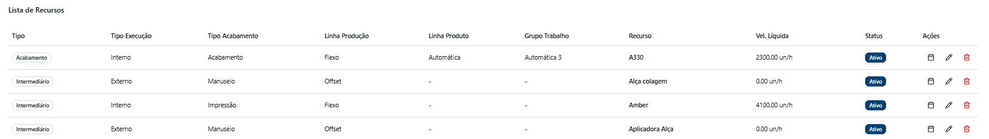
      - Configuração por mês de hora extra, manutenção, velocidade, turno
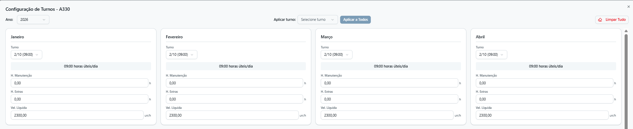
      - Fluxos: caminho, podendo selecionar os recursos que pertencem aquele roteiro
